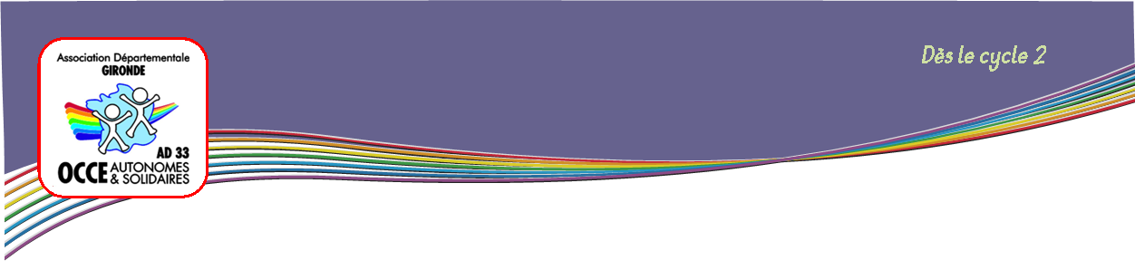

**Mes compliments**

*Inciter les enfants à se complimenter.*

*Le compliment fait du bien à la personne qui l'adresse tout autant qu'à la personne qui le reçoit.*

**Démarche:**

1. Distribuer la fiche « Je te fais un compliment ». Les élèves découpent une carte.
2. Les cartes seront remplies au cours de la journée avec l'aide de l'enseignant si besoin. Elles seront ensuite déposées dans une « boîte aux compliments ».
3. En fin de journée ou les jours suivants, choisir des lecteurs qui tireront au hasard des cartes et liront les compliments à haute voix.

**Conseil :**

Avant d’aborder cette activité, faire réfléchir les élèves sur :

* Qu’est-ce qu’un compliment ?
* Comment se sent-on lorsque l’on reçoit un compliment ?
* A quel moment est-ce une bonne idée de faire un compliment ?

**Adaptation :**

Le nombre de cartes peut augmenter au cours de l’année mais les compliments s’adresseront à des camarades différents.

